IT行业薪酬变化的资料分析

**赖禹筑**

大连理工大学 辽宁省 大连市 116024

[2712160374@qq.com](mailto:2712160374@qq.com)

**摘 要** 本文从时间的角度，对IT产业薪酬造成的影响和原因进行了分析，并且研究在各领域IT产业的发展趋势和未来影响薪酬变化的显着特征。

**关键词:** IT行业；薪酬制度

**Data analysis of salary changes in the IT industry**

**Yu Zhu Lai**

Dalian University of Technology, Dalian 116024, Liaoning Province

[2712160374@qq.com](mailto:2712160374@qq.com)

**Abstract** From the perspective of time, this paper analyzes the impact and reasons of IT industry salary, and studies the development trend of IT industry in various fields and the salient features that affect salary changes in the future.

**Keywords:** IT industry; salary system

**1引言**

人类自二十一世纪进入信息时代，信息科技为人们带来极大的改变，无论是对工业，抑或是在日常生活中，信息产业早已成为促进国家经济发展的相关重点领域之一，伴随着的是大量信息产业相关职业岗位的出现，人才就业的缺口不断在增大。IT行业的发展在与世界局势关联的同时，而其造成的变化也同时深受社会各方面因素的影响。因此，主要就这两大方向为主，以过去二十年的数据，分析 IT行业的特点以及薪酬变化，并透过历年的报告以及前人在不同时期做过的研究为基础来分析[1]。

**1 introduction**

Since human has entered the information age in the 21st century, information technology has brought great changes to people. Whether it is for industry or in daily life, the information industry has long been one of the relevant key areas to promote the country’s economic development. It is the emergence of a large number of jobs related to the information industry, and the gap in talent employment continues to increase. While the development of the IT industry is related to the world situation, its changes are also deeply influenced by various social factors. Therefore, we mainly focus on these two directions, analyze the characteristics of the IT industry and salary changes based on the data of the past two decades, and analyze it based on previous reports and the research done by predecessors in different periods.

**2 分析方法**

**2.1 IT行业总体报酬分析**

根据数据统计[3][4]，可以发现在电讯，远程通信领域人才需求逐年下降，近20年来减少了50%，Svc的需求则是有些微的增长维持在300到350，而计算器系统及相关开发工作则是大幅成长，从过去的1300到现在的2230，整整成长了70%。从整体上来看，可以发现对于相关人才的需求仍逐渐在增加。

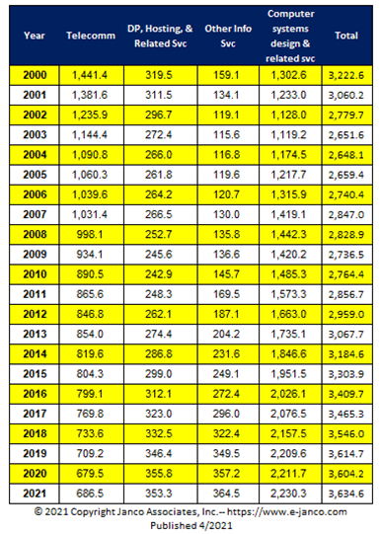

**图一:历史的IT就业市场规模**

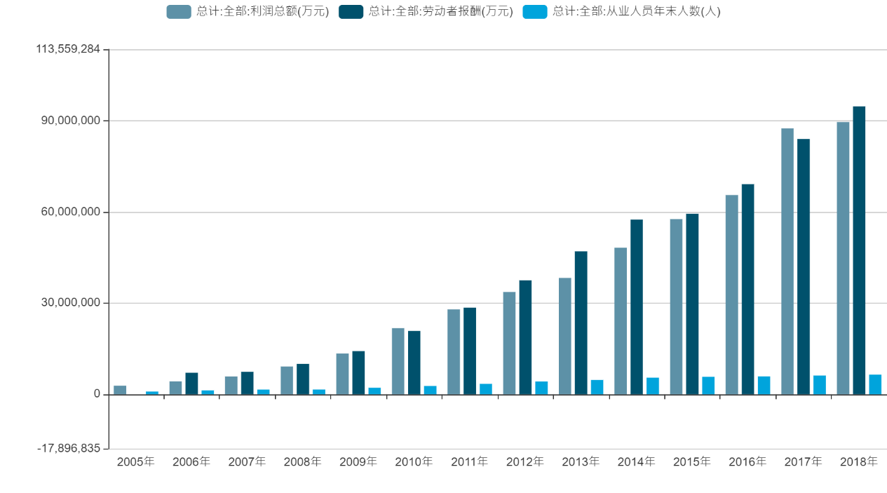

**图二: 历史性的IT行业薪酬资料和用人需求**

而薪资报酬方面[6]，图二统计了2005年到2018年间IT行业的薪酬资料和用人需求，根据国研网的统计资料分析IT行业的就业形势，虽然从业人数有增加，但由于总体利润及报酬薪资的大幅度成长，可判断出IT产业依旧处于快速发展的阶段，使得IT行业就业薪资持续地在提高。

**2.2 IT行业薪酬受新冠疫情影响分析**

2.2.1互联网受疫情的影响(2020年)

2020年是不平静的一年，各行各业皆遭受不小的冲击，相较于其他产业，互联网相关产业的发展则是有好有坏，由于疫情让线下出行消费严重下降，在线购物消费也因物流受阻而颇受影响，互联网行业大面积受损；但同时，在线游戏、远程办公、在线教育等等，以其为代表的“宅经济”则逆风发展，需求呈爆发性增长，总结来说，在疫情下，大多数从事IT产业的人薪酬仍保持稳定。2021 年经济仍存在不确定性，行业动态也经历着迅速变化，但 IT 专业人员的前景依然保持乐观。

**2.3 IT行业各方向薪酬分析**

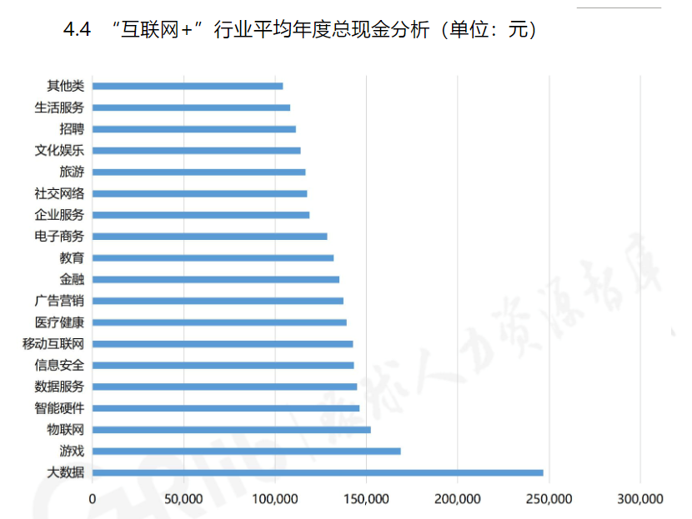

**图三: “互联网+”行业平均年度总薪资分析(单位:元)**

**2.3.1 IT产业方向年度总薪资分析**

根据图三可以发现，在2018-2019年间IT产业在大资料的领域营收最高，远远高于排在第二的游戏领域，相较于游戏领域，IT产业整整多了1/3，而其他则只有大数据的1/2。随着物联网、电子商务、社会化网络的快速发展，全球大数据储量迅速增长，资料已经成为基础设施，数字化转型成为企业的必选之路。大数据已经同人工智能、云计算高度融合，数据分析及计算能力进一步提升。

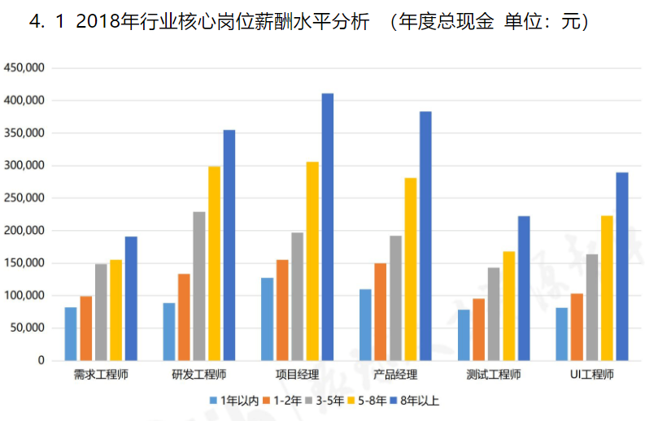

**图四:2018行业核心岗位薪资水平分析(单位: 年/元)**

**2.3.2 行业核心岗位薪资**

就工作的时间来看，所有岗位的薪资和其工作的时间成正比，需求工程师和测试工程师的涨幅较低，在八年间只成长了一倍多些，相较于研发工程师，项目经理以及产品经理，薪资大幅的成长，相较八年前高出了二到三倍，尤其是项目经理，增加了280,000元。

分析图五的资料可知[7]，在2018-2019年间研发工程师的薪资以75分位来看，差距最大，最高的三个分别为算法工程师，AI工程师及数据工程师，薪资分别是700,000，640,000及600,000；而就50和25分位来说，各方向研发工程师薪资差距比较小，其中涨幅最少的为前端开发，Java Script/ HTML工程师，只有120,000到300,000的薪资。

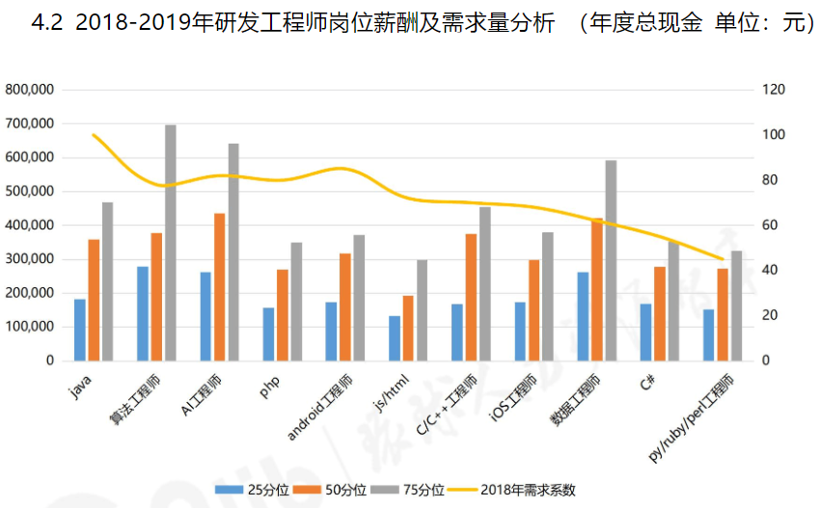

**图五:2018-2019研发工程师岗位薪资与需求量分析(单位:年/元)**

**3分析结果**

随着现代科技的进步，IT行业不断的发展创新。由于现在薪资与需求的大幅增长，IT相关行业成为了热门的求职岗位，但在IT行业里，还细分了许多方向，近几年发展较好的分别是人工智能，大数据以及云计算，其相关产业的发展前途可期。人们可以根据自身的情况以及薪资期望来进行选择，但在此同时也应该要注意互联网的相关信息，才能找到最合适的工作。

**4结论**

本文从IT产业的发展历程、行业现状、市场形势以及将来的发展趋势的几个方面进行了分析。通过这些研究和对各市场要素的分析，由互联网的薪资水平之整体的波动曲线来看，依然呈现出增长趋势。而且因为IT产业有着庞大的从业人群，薪水的增长对整个行业的发展对具有极大的作用，未来，IT产业的薪资仍会持续成长。

**5参考文献**

[1] IT Salary Survey by company size and metro area: <https://www.e-janco.com/salary.htm>

[2] 杨淇.2016年互联网行业用工薪酬报告[J].职业,2017(01):47-48.

[3] IT Salary Survey 2021: Compensation holds steady despite pandemic: <https://www.idginsiderpro.com/article/3607982/it-salary-survey-2021-compensation-holds-steady-despite-pandemic.html>

[4] IT Salary Survey: The forecast for tech hiring is bright:

<https://www.idginsiderpro.com/article/3526436/it-salary-survey-the-forecast-for-tech-hiring-is-bright.html>

[5] 知一. 互联网行业薪酬触底反弹 跳槽涨薪率深圳最高[N]. 第一财经日报,2019-08-30(A10)

[6] 国研网 <http://www.drcnet.com.cn/www/int/>

[7] 2018-2019年互联网及IT行业薪酬调研报告

[8] [中国互联网文娱市场数据发布报告 2020Q1&2020Q2e](https://cpfd.cnki.com.cn/Article/CPFDTOTAL-ASSC202006001003.htm)[A]

|  |  |
| --- | --- |
|  |  |